**BANGUNAN TERKENAL DI DUNIA**

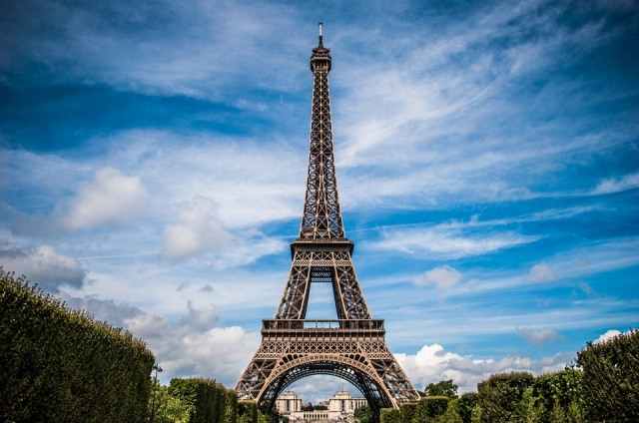

Struktur ini dibangun antara 1887 dan 1889 sebagai pintu masuk [Exposition Universelle](https://id.wikipedia.org/wiki/Exposition_Universelle_(1889)), [Pameran Dunia](https://id.wikipedia.org/wiki/Pameran_Dunia) yang merayakan seabad [Revolusi Prancis](https://id.wikipedia.org/wiki/Revolusi_Prancis). Eiffel sebenarnya berencana membangun menara di Barcelona, untuk Pameran Universal 1888, tapi para pihak yang bertanggung jawab di balai kota [Barcelona](https://id.wikipedia.org/wiki/Barcelona) menganggapnya aneh dan mahal, dan tidak cocok dengan kota itu. Setelah penolakan Rencana Barcelona, Eiffel mengirim drafnya kepada pihak yang bertanggung jawab untuk Pameran Universal di Paris, dimana ia membangun menaranya setahun kemudian, yaitu 1889. Menara ini [diresmikan](https://id.wikipedia.org/w/index.php?title=Peresmian&action=edit&redlink=1) tanggal [31 Maret](https://id.wikipedia.org/wiki/31_Maret) [1889](https://id.wikipedia.org/wiki/1889), dan dibuka tanggal [6 Mei](https://id.wikipedia.org/wiki/6_Mei). Tiga ratus pekerja menggabungkan bersama 18.083 bagian [besi benam](https://id.wikipedia.org/w/index.php?title=Besi_benam&action=edit&redlink=1) (bentuk murni dari besi struktural), menggunakan dua setengah juta paku, dalam [bentuk struktural](https://id.wikipedia.org/w/index.php?title=Bentuk_struktural&action=edit&redlink=1) oleh [Maurice Koechlin](https://id.wikipedia.org/w/index.php?title=Maurice_Koechlin&action=edit&redlink=1). Resiko kecelakaan sangat besar, untuk [pencakar langit](https://id.wikipedia.org/wiki/Pencakar_langit) modern yang tak biasa menara ini terbuka tanpa tingkat tengah kecuali dua platform. Tetapi, karena Eiffel mengambil sikap hati-hati, termasuk penggunaan takal bergerak, rel bantu dan layar, hanya satu orang yang meninggal.

Pembangunan Menara Eiffel pada tahun 1889.

Menara ini mendapat berbagai kritik dari masyarakat ketika dibangun, menyebutnya mengganggu mata. Surat kabar harian dipenuhi dengan surat kritik dari komunitas seni di Paris. Salah satunya dimasukkan dalam penerbitan Kantor Penerbitan Pemerintah AS William Watson mengenai **Pameran Universal Paris: Teknik Sipil, Pekerjaan Umum, dan Arsitektur** 1892. "Dan selama dua puluh tahun kita melihat, membentang ke seluruh kota, masih dijalani oleh orang-orang jenius berabad-abad, kita melihat bentangan seperti bayangan hitam dari kolom hitam yang dibangun dari lempengan besi berpaku.”[[10]](https://id.wikipedia.org/wiki/Menara_Eiffel" \l "cite_note-10) Penandatangan surat ini meliputi Messonier, Gounod, Garnier, Gerome, Bougeureau, dan Dumas.

Pengarang novel [Guy de Maupassant](https://id.wikipedia.org/wiki/Guy_de_Maupassant) — yang membenci menara itu — makan siang di restoran Menara setiap hari. Ketika ditanyai mengapa, ia menjawab bahwa itu adalah satu-satunya tempat di Paris dimana kita tidak bisa melihat Menara. Hari ini, masih saja dianggap sebagai bagian seni bangunan mencolok.

Salah satu cliché film [Hollywood](https://id.wikipedia.org/wiki/Hollywood) menampilkan pemandangan dari jendela Paris yang selalu metampakkan menara. Kenyataannya, sejak pembatasan tinggi bangunan di Paris menjadi 7 tingkat, hanya beberapa bangunan tinggi yang memiliki pemandangan jelas terhadap menara.

Eiffel memiliki izin berdiri menara selama 20 tahun, yang berarti harus dibongkar tahun 1909, ketika kepemilikannya diserahkan kepada [Kota Paris](https://id.wikipedia.org/w/index.php?title=Kota_Paris&action=edit&redlink=1). Kota telah berencana meruntuhkannya (bagian dari peraturan kontes asli untuk merancang menara yang mudah diruntuhkan) tapi setelah menara ini terbukti mendatangkan untung dari segi komunikasi, menara ini dibiarkan berdiri setelah izin tersebut kedaluwarsa. Militer menggunakannya untuk mengatur taksi Paris di garis depan selama [Pertempuran Marne Pertama](https://id.wikipedia.org/wiki/Pertempuran_Marne_Pertama), dan menjadi monumen kemenangan pertempuran itu.